과제 3 201300995 이상건

문제 7.2, 7.5

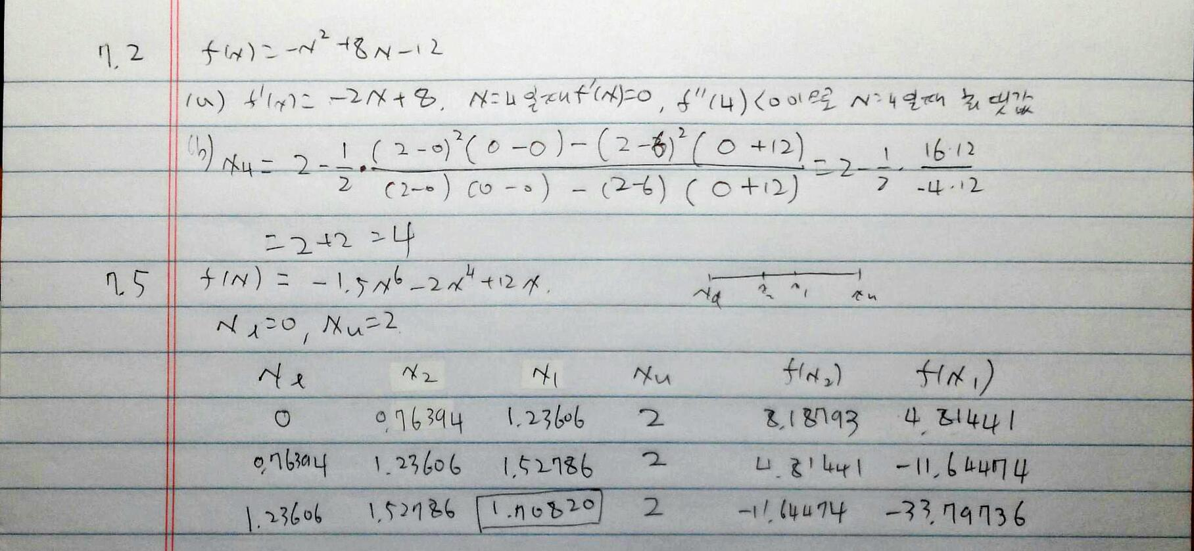

문제 7.15

교재 205페이지에 나와있는 goldmin.m을 기반으로 goldmax.m을 작성하였다.

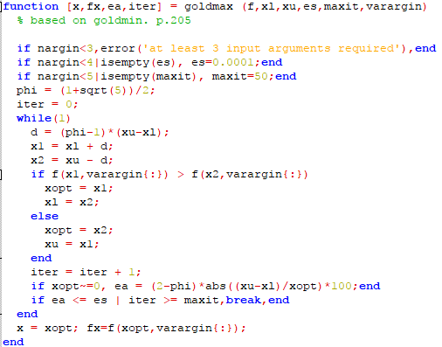

원래 x1의 함수값과 x2의 함수값의 크기를 서로 비교하여 그에 따라 x1,x2의 값을 적절하게 조절하는 함수였다. 여기서 비교했을때의 조건을 서로 바꿔 점점 최대값으로 수렴하도록 만들었다. 그 결과는 다음과 같이 잘나왔다.

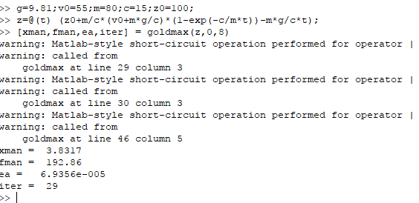

문제 7.17

교재 205쪽에 나와있는 goldmin.m을 기반으로 echabo.m을 작성하였다. x2에는 초기에는 xl과 xu사이의 값을 준 뒤 후엔 결과에 따라 적절한 값을 가지게 했고, x4는 (7.10)식을 가지게 했다. 그 뒤 x4가 x2의 왼쪽에 있을때와 오른쪽에 있을때를 각각 나누었다.

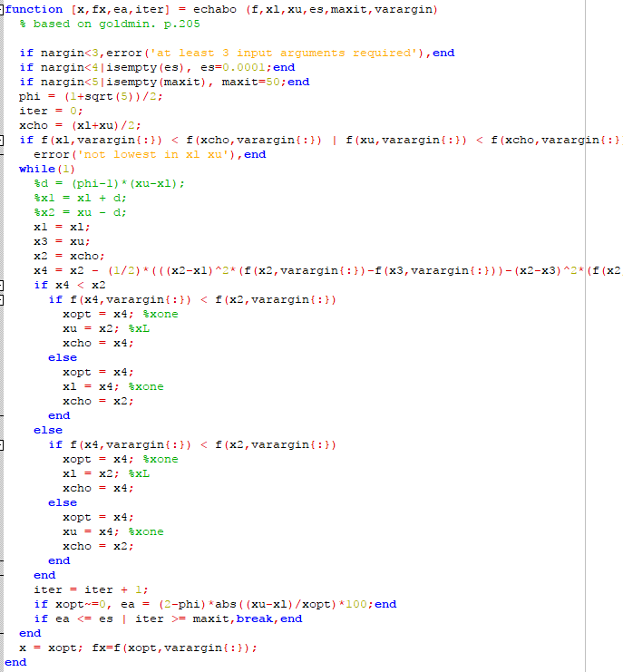

그 결과 다음과 같이 잘 작동하였다.

